SHTOJCA Nr. 1





**Republika e Kosovës**

**Republika Kosova – Republic of Kosova**

**Komuna / Opština / Municipality**

Istog / Istok

**Kërkesë për Kushte Ndërtimore**

**(Kategoria I-rë dhe II-të)**



|  |  |
| --- | --- |
| **Vetëm për përdorim në zyrë** | |
| **Numri i vrojtimit i lejes** |  |
| **Data e pranimit:** |  |
| **Pranuar nga:** |  |

**MOS** dorëzo këtë formular nëse ka plan rregullues urban, plan rregullues të hollësishëm ose hartë zonale që përcakton të gjitha kushtet e ndërtimit të nevojshme për parcelën kadastrale në të cilën dëshironi të ndërtoni.

**MOS** dorëzo këtë formular nëse dëshironi të përdorni parcelën kadastrale për destinim tjetër të ndryshëm nga ai i përcaktuar për këtë parcelë. Nëse kërkoni ndryshim të destinimit, duhet të kërkoni këtë destinim para se të aplikoni për kushte ndërtimore ose për leje ndërtimore.

**Kërkesë për Kushte Ndërtimore**

|  |  |  |  |  |  |
| --- | --- | --- | --- | --- | --- |
| 1. **Informacionet rreth Aplikuesit** | | A është aplikuesi agjent?[1] Jo  Po | | | |
| Emri: |  | | Nr. i ID: | |  |
| Adresa: |  | | | | |
| Telefoni: |  | |  | A dëshironi të ju kontaktojmë përmes telefonit apo përmes emailit? (shënjoni njërën) | |
| Emaili: |  | |  |

|  |  |  |  |
| --- | --- | --- | --- |
| 1. **Detajet rreth vendndërtimit** | | | |
| Adresa e vendndërtimit (ose përshkrimi i lokacionit): |  | | |
| Zona(t) Kadastrale: |  | Nr. i Parcelës Kadastrale: |  |
| Koordinatat e vendndodhjes GPS - Kosova REF: |  | | |

|  |
| --- |
| 1. **Përshkrimi i mjedisit rrethues dhe ndërtesave** |
| Ju lutem përshkruani ndërtimet ekzistuese dhe karakteristikat e rrethinës përbrenda pesëdhjetë (50) metrash nga vijat kufizuese të parcelës kadastrale ku aplikuesi propozon të ndërtojë: |
| * 1. A ekzistojnë ndërtime ne rrethinë përbrenda pesëdhjetë (50) metrash nga vijat kufizuese të parcelës tuaj:   **PO****JO       , Nëse PO, Cila Kategori e I       II       III      [2]**   * 1. Përshkruani ndërtimet ne rrethinë përbrenda pesëdhjetë (50) metrash nga vijat kufizuese të parcelës tuaj: |

|  |  |
| --- | --- |
| 1. **Kushtet e propozuara të ndërtimit[3]** | |
| * 1. Destinimi aktual apo i propozuar i shfrytëzimit të tokës:[4]   (Nëse parcela kadastrale nuk është tashmë e destinuar për shfrytëzim të caktuar nga një dokument i planifikimit hapësinor ose akt ligjor apo nënligjor). | |
| * 1. Vija rregulluese (VRR).[5] | m’ |
| * 1. Vija e ndërtimit (VN) nga skaji i kufijve të parcelës kadastrale nga:   c.1. Rruga Publike  c.2. Anët – djathtas (AD)  c.3. Anët – majtas (AM)  c.4. Pasmë | m’  m’  m’ |
| * 1. Lartësia e lejuar në raport me largësinë nga kufijtë e parcelës kadastrale përgjatë rrugës publike[6] | / |
| * 1. Lartësia e lejuar në raport me largësinë nga kufiri anësor (anësor djathtas ndërtimit AD dhe anësor majtas AM) dhe i pasmë (P) të parcelës kadastrale [7] | **P**/  **AD**/  **AM**/ |
| * 1. Përqindja e sipërfaqes te përgjithshme shfrytëzueshme për shputën e ndërtesës kadastrale   (Indeksi i Shfrytëzimit të Parcelës Kadastrale për Zhvillim - ISHPKZh)[8] | **%** |
| * 1. Përqindja e sipërfaqes së përgjithshme e gjelbërimit për absorbim te reshjeve atmosferike në raport me sipërfaqen e parcelës kadastrale   (Sipërfaqja absorbuese gjelbëruese e parcelës SAGJP)[9] | **%** |
| * 1. Përqindja e sipërfaqes se pergjithshme e ndërtimit brenda parcelës kadastrale në raport me sipërfaqen e parcelës kadastrale   (Indeksi i Sipërfaqes së Ndërtuar - ISN)[10] |  |
| * 1. Përqindja e sipërfaqes së përdorshme nëntokësore në proporcion me sipërfaqen e parcelës kadastrale   Sipërfaqja nëntokësore e parcelës (SNP)[11] | **%** |
| * 1. Numri i hapësirave për vendparkime të automjeteve |  |
| * 1. Materialet në sipërfaqet e jashtme të ndërtesave të reja: |  |
| * 1. A ka qasje të pakufizuar në rrugë publike dhe infrastrukturë publike? Po  Jo  Nuk aplikohet   Sqaro: | |
| * 1. Shfrytëzimi i propozuar a do të gjenerojë ndotje të mjedisit apo zhurmë më të madhe se sa zona përreth?   Po  Jo  Nuk aplikohet  Sqaro: | |
| * 1. A është ndonjë nga punët ndërtimore në Zona të Mbrojtura, Zona të Veçanta, ose Zona të Veçanta të Mbrojtura? Po Jo  Nuk aplikohet   Sqaro: | |
| * 1. Tjetër: | |

|  |  |  |
| --- | --- | --- |
| 1. **Dokumentet e kërkuara** | **Po** | **Jo** |
| 1. Incizimi gjeodezik i parcelës kadastrale për të cilën aplikohet dhe paraqitja e parcelave kadastrale të bashkëngjitura nga ortofoto (Gjeoportali i Agjensionit Kadastral te Kosovës) si dhe ndërtesave ekzistuese brenda pesëdhjetë (50) metrash nga vijat kufizuese të parcelës kadastrale ku aplikuesi propozon të ndërtojë. |  |  |
| 1. Fotot e parcelës kadastrale për të cilën aplikuesi parashtron kërkesën dhe fotografitë të ndërtesave ekzistuese brenda pesëdhjetë (50) metrash nga vijat kufizuese të parcelës kadastrale ku aplikuesi propozon të ndërtojë. |  |  |
| 1. Projekti Konceptual |  |  |

|  |  |  |
| --- | --- | --- |
| 1. **Dokumentet e siguruara nga Komuna përmes zyrës ~One Stop Shop~.** | **Po** | **Jo** |
| 1. Kopja e planit dhe certifikatës së pronës nga Kadastri |  |  |
| 1. Pëlqimet Paraprake nga Insitucionet dhe Shërbimet Publike: Energjia Elektrike, Ujësjellësi dhe Kanalizimi, Ngrohja e qytetit (nëse ka shërbime te tilla), Pëlqim Mjedisore, Pëlqim për mbrojtje nga zjarri dhe te ngjashme[12]. |  |  |

|  |  |
| --- | --- |
| 1. **Deklarata e Aplikuesit** | |
| Me këtë aplikoj për kushte të ndërtimit sikurse janë përshkruar në këtë formular në bazë të karakteristikave të rrethinës përbrenda pesëdhjetë (50) metrash nga vijat kufizuese të parcelës kadastrale ku propozoj të ndërtojë dhe konfirmoj se në dijen time më të mirë çdo fakt i cekur është i vërtetë dhe i saktë. | |
| Nënshkrimi i Aplikuesit: | Data (DD/MM/VVVV): |
|  |  |

1. Nëse aplikuesi është person i autorizuar, atëherë aplikuesi duhet të sigurojë autorizim me shkrim te noterizuar nga pronari që i jep aplikuesit autoritetin për të dorëzuar aplikacionin.
2. Nëse ekzistojnë të gjitha kategoritë e ndërtimeve atëherë i shënoni të gjitha.
3. **“Kushte Ndërtimore”** – nënkupton kushtet që shërbejnë si bazë për hartimin e dokumenteve ndërtimore. Kërkesat e përfshirë në këtë shtojcë korrespondojnë me kërkesat e përcaktuara me nenin 11, te këtij Udhëzimi Administrativ. Kushtet e propozuara ndërtimore do të jenë të arsyeshme në kushtet dhe karakteristikat e rrethinës ne distancë prej pesëdhjetë (50) metrave nga kufijtë e parcelës kadastrale, në të cilën aplikuesi synon të ndërtojë
4. Nëse destinimi i shfrytëzimit të tokës tashmë është vendosur për parcelën kadastrale që është objekt i kësaj kërkese, atëherë shënoni destinimin e vendosur. Nëse nuk ka destinim të shfrytëzimit të tokës, atëherë aplikuesi duhet të propozojë një destinim bazuar në shfrytëzimin e dëshiruar të parcelës. Nëse destinimi i shfrytëzimit të tokës tashmë është vendosur, por destinimi i vendosur është i ndryshëm nga destinimi i dëshiruar, aplikuesi së pari duhet të ndjekë metodat në dispozicion sipas ligjeve tjera për të ndryshuar destinimin e shfrytëzimit të tokës. Ky formular NUK MUND të përdoret për të propozuar ndryshimin e destinimit të shfrytëzimit të tokës.
5. **Vija Rregulluese (VRR):**

   Shih diagramin e mëposhtëm për sqarime lidhur me Vijën Rregulluese, që shënon distancën prej rrugës publike e cila rezervon hapësirë për shërbime publike dhe infrastrukturë tjetër, dhe Vijat e Ndërtimit që shënojnë distancën prej së cilës duhet të tërhiqet ndërtesa nga skajet e parcelës kadastrale.

   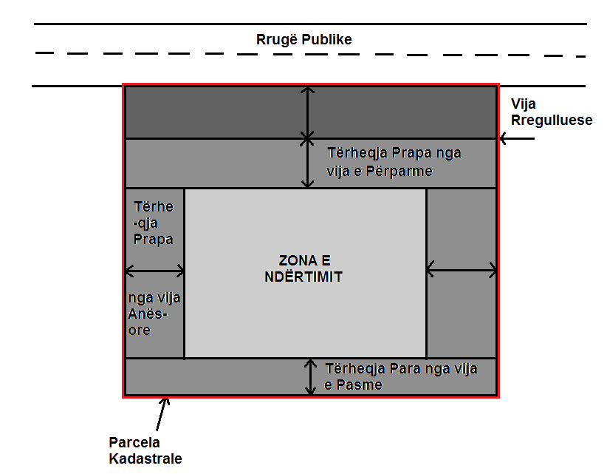
6. **Lartësia në raport me rrugën publike:**paraqet lartësinë maksimale të lejuar në raport me largësinë nga kufiri i parcelës kadastrale përgjatë rrugës publike. Raporti i lartësisë ndaj rrugës publike është raport i lartësisë me gjerësinë, ndaj të cilës lartësia e ndërtesës nuk lejohet të depërtojë, dhe është projektuar për të siguruar dritë dhe ajër në nivel të rrugës publike.
7. **Lartësia në raport me kufijtë e parcelës:**paraqet lartësinë maksimale të lejuar në raport me largësinë nga kufijtë anësorë dhe të pasmë të parcelës kadastrale për zhvillim.

   Raporti i lartësisë është raporti i lartësisë së ndërtesës në anët anësore apo të pasme në raport me lartësitë e ndërtesave përballë, ndaj të cilës lartësia e ndërtesës nuk lejohet të depërtojë, dhe është projektuar për të siguruar dritë dhe ajër ndërmjet pronave fqinje.
8. **Indeksi i Shfrytëzimit të Parcelës Kadastrale për Zhvillim (ISHPKZh):** paraqet raportin mes sipërfaqes së shputës së ndërtesës dhe sipërfaqes së parcelës kadastrale për zhvillim, shumëzuar me numrin 100. Ky indeks përcaktohet si përqindje.
9. **Sipërfaqja gjelbëruese e absorbuese e parcelës (SGJAP):** paraqet raportin mes sipërfaqes së gjelbëruese dhe absorbuese dhe sipërfaqes së parcelës kadastrale për zhvillim shumëzuar me 100. Kjo përqindje mund të jepet si vlerë e vetme e përqindjes së SGJAP apo si shumë e kalkuluar nga shuma e përqindjes së sipërfaqes gjelbëruese të parcelës dhe përqindjes së sipërfaqes absorbuese të parcelës.
10. **Indeksi i Sipërfaqes së Ndërtuar (ISN):** paraqet raportin mes sipërfaqes së përgjithshme të ndërtimit (shuma e sipërfaqeve të të gjitha kateve të ndërtuara) brenda parcelës kadastrale dhe sipërfaqes së parcelës kadastrale për zhvillim.Ky indeks përcaktohet si vlerë numerike.
11. **Sipërfaqja nëntokësore e parcelës (SNP):** paraqet përqindjen e sipërfaqes nëntokësore të shfrytëzueshme në raport me sipërfaqen e parcelës kadastrale për zhvillim.
12. Deri sa organi kompetent nuk e themelon zyrën shërbyese (“One Stop Shop”) sipas nenit 27 të këtij Udhëzimi Administrativ, për t’i mundësuar aplikuesit lëshimin e të gjitha pëlqimeve dhe miratimeve të nevojshme për kompletimin e dokumentacionit ndërtimor, atëherë këto pëlqime duhet ti siguroj vete Aplikuesi.